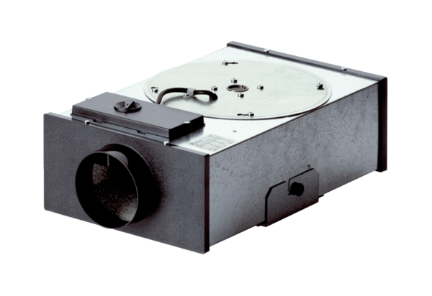Центробежный плоский бокс EFR 12Комплект поставки: 1 штукАссортимент: C
Номер артикула: 0080.0572Изготовитель: MAICO

